工 作 日 志

呈报部门：软件部 地点：公司办公室

报告时间：2022年10月24日 天气：晴 报 告 人：张子龙 审 阅 人：徐总、单总、王经理、何经理、林主任、卢崇毅

主 题：工作日志

1. **今日工作情况：**
2. 今天将江南宋城漏洞报告里的紧急和高危漏洞先整理出来，手要处理这部分漏洞。Linux服务器需要通过应用服务器远程，只允许一个人操控。因此我负责Windows服务器的紧急和高危漏洞处理。
3. 今天尝试处理192.168.101.215服务器上的系统问题，根据漏洞修复建议中的步骤，然而却提示此更新不适用于该计算机，进入到系统更新中也无法更新。

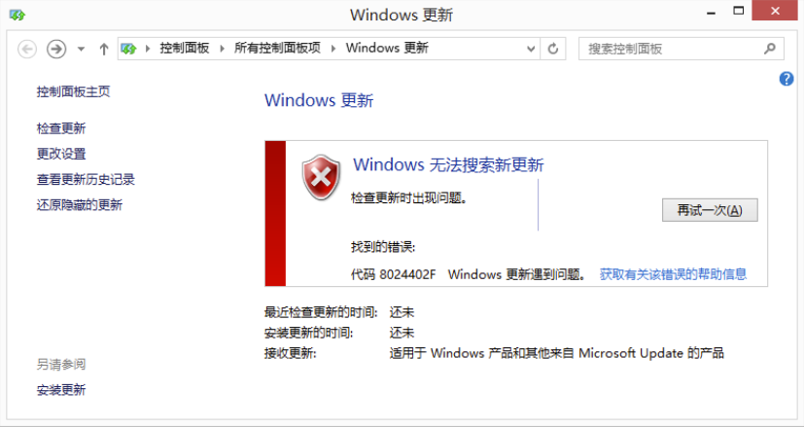

1. 今天王经理让我们下载智慧教室物联网中控平台的安装手册和平台安装包。其中安装手册上个星期罗工带我去安装CentOS服务器时发给我过，稍微看过了一遍。平台安装包我们无法下载，与华三那边人员沟通后，他们提供链接给我们进行下载。
2. 今天找到了服务器上各个软件需要更新到的最新版本，在网上看了好久的更新教程，大多没有找到合适的教程。而MySQL的我们不好进行安装，需要研发处理为好。目前只有tomcat有一个不涉及到移动数据的方法可以实施一下。

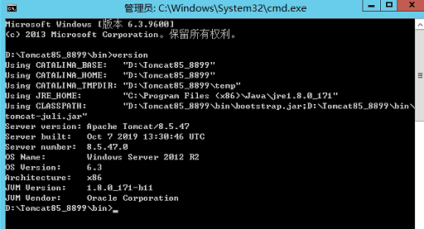

1. **明日工作计划：**

完成有关任务安排。

1. **剩余工作及遗留问题：**

查找不同系统的更新流程，以便进行剩余江南宋城平台上漏洞的修复。完成王经理给的核酸采样点系统IP更换。

**四、上级审批意见：**

**张子龙 日期：2022-10-24**